Dieses Buch macht dich stark
Ein Verbastelbuch zum Thema Achtsamkeit

„Dieses Buch macht dich stark“! Der Buchtitel verrät bereits das Motto der vielen Projekte und Ideen in diesem Mitmachbuch: Seite für Seite warten hier außergewöhnliche Anleitungen, Aktivitäten und Impulse, die Kindern zu mehr Selbstbewusstsein, Gelassenheit und Achtsamkeit verhelfen. Das Buch sorgt für gute Gefühle und ist dabei so besonders und einzigartig wie jede*r einzelne von uns.

Mehr als 30 originelle Projekte helfen dabei, stärker, entspannter und glücklicher zu sein – stets begleitet von altersgerechten Illustrationen und Texten. So wird zum Beispiel auf einer Seite erklärt, welchen Einfluss gesunde Ernährung auf das Gemüt hat, selbstverständlich samt leckerem Rezept für ein gesundes (!) Eis am Stiel. Außerdem gibt es hilfreiche Tipps für das Ausdrücken der eigenen Gedanken und Gefühle, man kann die eigenen Ängste auf beschrifteten Papierfliegern wortwörtlich davonfliegen lassen, und mithilfe eines DIY-Atemzauberstabs mal so richtig entspannen.

Dank der perforierten Seiten kann jede Aktion herausgetrennt und in der Glückstasche im Buch gesammelt werden. So lassen sich die Lieblingsideen aufbewahren und sorgen auch später immer wieder für positive Gefühle. Von der ersten bis zur letzten Seite ist dieses Buch ein wahrer Leitfaden zum Glücklichwerden!

Einige weitere Beispiele aus dem Inhalt:
- Verfasse Dankbarkeitskarten für deine Liebsten
- Führe ein Gefühlstagebuch
- Praktiziere Yoga- und Atemübungen
- Bastle Windspiele und Kreisel
- Begib dich auf Schnitzeljagd durch die Natur
- Backe Käsestangen mit selbst angepflanzten Sonnenblumenkernen
- …und viel mehr!

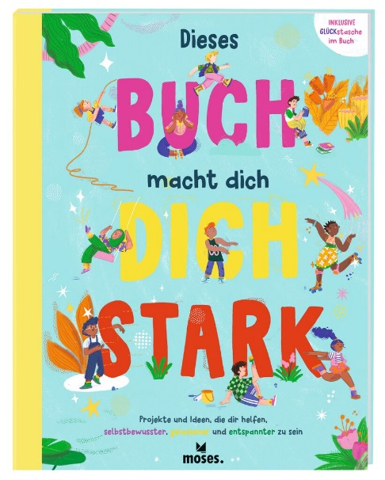

Dieses Buch macht dich stark NEU

Broschur mit Leinenbindung
64 Seiten, ca. 20,7 cm x 27,1 cm x 1,1 cm
ab 8 Jahren

ISBN: 978-3-396455-240-2
€ 14,95 (D), € 15,50 (A)

moses. Verlag, Kempen 2022
lieferbar ab Juli 2022

